Lalka Elsa
Kto z dzieciaków nie oglądał popularnej bajki Disneya Frozen, czyli Kraina Lodu? Piosenkę z filmu znają nie tylko maluchy, ale również dorośli. Od teraz <strong>lalka Elsa</strong> może być stałym bywalcem w Twoim domu!

Księżniczka z Krainy Lodu, czyli lalka Elsa dla Twojego dziecka
Bajki Disneya kojarzą nam się z przepięknymi widokami, krajobrazami jak z obrazów oraz kultowymi postaciami. Nie inaczej jest w przypadku filmu Kraina Lodu. Dzieciaki, zarówno dziewczynki, jak i chłopcy pokochali film Frozen 2 oraz jego bohaterów - Elsę, Annę, Kristoffa, Olafa i Svena. W E-kidsplanet masz możliwość zakupu lalki Elsa, czyli jednej z głównych bohaterek filmu.

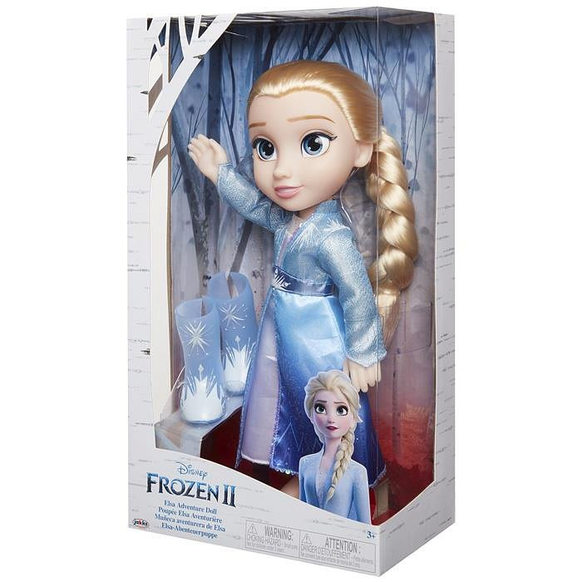
Dlaczego warto kupić lalkę Elsę?
Lalka Elsa to jedna z głównych bohaterek filmu Kraina Lody. Uwielbiają ja zwłaszcza małe dziewczynki. Lalka posiada wymiary 38,10 x 20,32 x 12,07 cm i waży 0,91kg. Przeznaczona jest dla dzieci, które ukończyły 3 lata. Starannie wykonana z wysokiej jakości, bezpiecznych dla maluszków materiałów. Lalka posiada swój filmowy strój, odwzorowany z najmniejszymi szczegółami. Jej długie, blond włosy zaplecione są w piękny warkocz.
Poznaj cały asortyment sklepu E-kidsplanet
W sklepie internetowym E-kidsplanet każdy rodzic znajdzie odpowiednie zabawki dla swojego dziecka. Lalka Elsa to tylko jedna z propozycji. Można również zamówić zabawki pozostałych bohaterów bajki lub kolorowanki z serii Kraina Lodu. Zapraszamy!

